DANS CE CADRE | Académie : Session :
DANS CE CADRE | Examen : Série :
DANS CE CADRE | Spécialité/option : Repère de l’épreuve :
DANS CE CADRE | Epreuve/sous-épreuve :
DANS CE CADRE | NOM :
DANS CE CADRE | (en majuscule, suivi s’il y a lieu, du nom d’épouse)  Prénoms : |  | n° du candidat
DANS CE CADRE | Né (e) le : |  | (le numéro est celui qui figure sur la convocation ou liste d’appel)
NE RIEN ECRIRE | Examen : Série :
NE RIEN ECRIRE | Spécialité/option :
NE RIEN ECRIRE | Repère de l’épreuve :
NE RIEN ECRIRE | Epreuve/sous-épreuve :  (Préciser, s’il y a lieu, le sujet choisi)
NE RIEN ECRIRE | Note :  / 20 | Appréciations du correcteur :
BREVET PROFESSIONNEL

Monteur en Installations de Génie Climatique et Sanitaire

Session 2025
Épreuve E1 : Étude et préparation d’une réalisation
DOSSIER RÉPONSES

Durée : 4 heures Coefficient : 4

Vous êtes en possession de 2 dossiers papiers :
- un dossier technique, numéroté de 1/4 à 4/4 ;
- un dossier réponse numéroté de 1/13 à 13/13.

Et un dossier numérique sur poste informatique composé de 6 fichiers numérotés de DN1 à DN6.
Dès que le sujet vous est remis, assurez-vous qu’il est complet. L’usage de calculatrice avec mode examen actif est autorisé.
L’usage de calculatrice sans mémoire, « type collège » est autorisé.
A l’issue de l’épreuve, le candidat remettra aux surveillants la totalité du dossier technique et réponse. Le dossier réponse sera agrafé dans une copie double anonymée.

BREVET PROFESSIONNEL Monteur en Installations de Génie Climatique Sanitaire | 25-BP-P-MIGCS-U10-MEAG1
E1 Étude et préparation d’une réalisation | Page 1 sur 13

BARÈME RÉCAPITULATIF

C1.2 | C2.1 | C2.2 | C2.3 | C2.4 | C2.5 | PARTIES |  | FOLIO | THÈMES | NOTE
X |  |  |  |  | X | S1 |  | DS 3/13 à 4/13 | Analyse globale de l’installation |  | /18
X |  |  |  |  |  | S2 |  | DS 5/13 | Bouclage eau chaude sanitaire |  | /20
 |  | X | X | X |  | S3 |  | DS 6/13 à 7/13 | Quantitatif & outillage |  | /20
X |  |  |  |  |  | S4 |  | DS 7/13 à 8/13 | Énergies renouvelables |  | /20
X |  |  | X |  |  | S5 |  | DS 8/13 à 9/13 | Equilibrage réseau |  | /14
X |  |  |  |  |  | S6 |  | DS 10/13 à 11/13 | Ventilation |  | /22
X |  |  | X |  |  | S7 |  | DS 12/13 à 13/13 | Régulation |  | /16
 |  |  |  |  |  |  |  |  | TOTAL GÉNÉRAL |  | /130
 |  |  |  |  |  |  |  |  | TOTAL |  | /20

S1 | ANALYSE GLOBALE DE L’INSTALLATION

Contexte :
Votre stagiaire vous pose des questions relatives au schéma technique affiché dans la chaufferie. Vous apportez les réponses claires sur le fonctionnement global de l’installation ainsi que du rôle de ses composants.
Numéro | Nom | Fonction
1
2
3
4
5
6
7
8
9
10

Vous disposez :(conditions ressources)

- Du schéma de principe de l’installation – DN1,
- De l’extrait du CCTP, page DT3/4 DR4/4.
- Donner le nom et la fonction des différents éléments repérés par les chiffres de 1 à 10 sur le schéma DT1 en complétant le tableau

Vous devez : (travail demandé)  - Donner le nom et la fonction des éléments repérés pas les chiffres de 1 à 10 sur le schéma de principe DN1 en complétant le tableau.  - Donner le sens de circulation des fluides dans la partie de l’installation représentée sur le document réponse.  - Le circuit primaire est dépourvu de circulateur, est-ce normal ? | Critères d’évaluation  Les noms et les fonctions sont exacts.  Le sens est correct.  La réponse est exacte et justifiée. | Note  …/10  …/5  …/3

- Donner le sens de circulation des fluides dans la partie de l’installation représentée cidessous
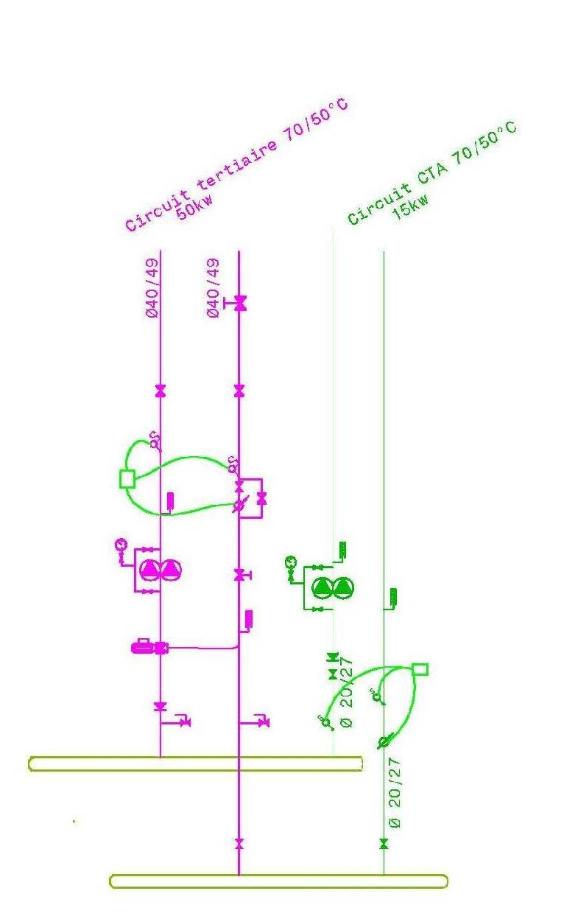
- Le circuit primaire est dépourvu de circulateur, est-ce normal ?
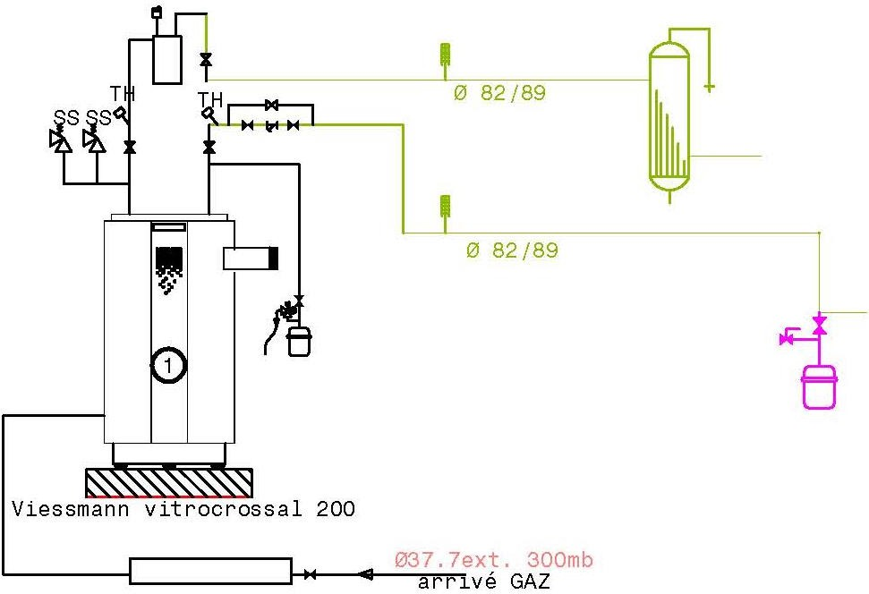
Réponse :

- Quel est l’intérêt de mettre un bouclage sur l’ECS ?
S2 | BOUCLAGE EAU CHAUDE SANITAIRE

Contexte :
Réponse :
On vous informe que l’eau chaude sanitaire dans les logements n’est pas très chaude. Après contrôle, vous constatez que le mitigeur thermostatique est déréglé.

Vous disposez :(conditions ressources)

- Du schéma de principe de l’installation – DN1,
- Doc technique Watt, DN2 page 4/18 du dossier numérique.
- P=L.K(te-ta) avec P : Puissance sanitaire en W
- Q=P/1,163(td-tr) avec P : Puissance en kW et Q : Débit de la pompe de bouclage sanitaire en m3/h
- Longueur du bouclage = 17m
- Coef K = 2,32 W/m.°C

T° ECS = 55°C
- Débit ECS = 0,4 m3/h
- T° ambiante (ta) = 20°C
- Débit de bouclage mesuré : 0.4m3/h
Vous devez : (travail demandé)  - Quel est l’intérêt de mettre un bouclage sur l’ECS ?  - Quel est le rôle d’un mitigeur thermostatique dans un réseau ECS ?  - Quel écart de température est préconisé pour le bouclage des logements selon le DN2 -Mitigeurs Thermostatiques WATTS ?  - Calculer le débit de la pompe de bouclage sanitaire.  - Comparer le débit trouvé à la question 4 avec le débit actuel. Expliquer le nouveau réglage si nécessaire. | Critères d’évaluation  La réponse est claire et précise.  La réponse est claire et précise.  La réponse est exacte.  Le débit est exact.  La réponse est justifiée. | Note  …/4  …/4  …/2  …/8  …/2

- Quel est le rôle d’une vanne trois voies thermostatique dans un réseau ECS ?

Réponse :

- Quel écart de température entre td (Température de départ ECS) et tr (Température retour de bouclage) est préconisé pour le bouclage des logements selon le DN2 - Mitigeurs Thermostatiques WATTS ?

Réponse :

- Calculer le débit de la pompe de bouclage sanitaire.

Réponse :

- Comparer le débit trouvé à la question 4 avec le débit actuel. Expliquer le nouveau réglage si nécessaire.

Réponse :

S3 | QUANTITATIF ET OUTILLAGE

Contexte :
Suite à une modification de l’installation sur la partie primaire du réseau de chauffage, vous devrez modifier une partie de l’installation et la remplacer par la pièce suivante. On vous demande de préparer la fabrication en étudiant le quantitatif.

Vous disposez :(conditions ressources)

- Du schéma de principe de l’installation – DN1,

Du schéma de la nouvelle pièce. DN 12
- De l’extrait du CCTP, DN2 page 3/18 du dossier numérique

- Compléter le tableau de quantitatif :
Repères sur le plan | Désignation | Quantité
1 | Tube acier noir ø 48.3 x 3.2 | 1,1 ml
2 | Tube acier noir ø 88.9 x 3.6
3 |  | 0.1ml
4 | Tube acier noir ø 42.4 x 2.9
5 | Tube acier noir ø 33.7 x 2.9 | 1.7 ml
6 | Bobine acier noir ø 26.9 x 2.3 | 0.1 ml
7 | Tube cuivre ø 16 x 1 | 0.8 ml
8 | Ensemble bride à collerette DN40 + bouchon +joint + boulons M16 (x4) | 2
9 | Courbe à souder 3D 48.3 x 3.2 | 2
10 | Fond à souder 88.9x3.2
11 | Vanne MF 15/21
12 | Ecrou 6 pans à collet battu 8374G laiton diam 16 – 15x21 | 1
13 | Mamelon L243GCU femelle à souder – mâle à visser D15x21-16 | 1
14 |  | 1
15 | Courbe à souder 3D 33.7 x 2.9
16 | Raccord union mâle Femelle 33.7x2.9
17 | Raccord union mâle Femelle 42.4x2.9
18 |  | 2
19 | Mamelon laiton mâle femelle 26.9x2.3 | 1

Vous devez : (travail demandé)  - Compléter le tableau de quantitatif  - Lister les outils nécessaires à la réalisation | Critères d’évaluation  Les réponses sont exactes.  La liste est précise | Note  …/10  …/10

- Liste de l’outillage
S4 | ÉNERGIES RENOUVELABLES

Contexte :

Dans le cadre d’une opération de maintenance, on vous demande de vérifier le bon fonctionnement des capteurs solaires et de procéder à l’entretien de l’installation.

Vous disposez :(conditions ressources)

- Du schéma de principe de l’installation –DN1,
- De l’extrait du CCTP – DT : pages 3 à 4/4
- Des Documentations techniques Solaire DN5,
- On donne :
  - Température moyenne du fluide caloporteur t°mf = 70°C
  - Température moyenne extérieure t°ext = 20°C
  - Rendement global ηg = Coef B – (Coef K*(tmf-text)/1000)

Vous devez : (travail demandé)  - Vérifier par le calcul la surface totale d’ouverture des capteurs.  - Trouver la quantité d’eau totale en litre contenu dans les capteurs.  - Calculer le rendement global de l’installation.  - Lister les principaux risques et dommages liés à la pose ou la maintenance des panneaux solaires. | Critères d’évaluation  Le résultat est exact.  Le calcul est juste.  Le rendement est juste.  Les points de contrôles sont listés. | Note  …/8  …/4  …/4  …/4

- Vérifier par le calcul la surface totale d’ouverture des capteurs ?
Surface totale = Vérification par le calcul :
Surface totale =
La surface des capteurs solaires est-elle adaptée : oui ◻ non ◻

- Trouver la quantité d’eau totale en litre contenu dans les capteurs ?

Quantité d’eau d’un capteur = Quantité totale des capteurs =

- Calculer le rendement global de l’installation : Coefficient B :
Coefficient k :
Calculer le rendement global :
Rendement global ηg =

- Lister les principaux risques et dommages liés à la pose ou la maintenance des panneaux solaires

S5 | ÉQUILIBRAGE RÉSEAU

Contexte :

Suite à un mauvais fonctionnement, on vous demande d’ajuster le débit du circulateur d’alimentation du réseau CTA, en agissant sur une vanne d’équilibrage.

Vous disposez :(conditions ressources)

- Du schéma de principe de l’installation – DN1,
- Circulateur utilisé : Siriux home 40-25 en position débit variable
- Fiche technique Siriux home DN6 - du dossier numérique
- Valeurs mesurées à vitesse max : HMT : 2,5 mce et débit Qv : 1m3/h
- On donne :
  - P=Qv ×ρ ×C×ΔT
  - ρ = 1000 kg/m3
  - C = 4,185 kJ/kg°.C
Vous devez : (travail demandé)  - Quel est l’avantage d’utiliser un circulateur à débit variable ?  - Déterminer le débit Qv en m3/s puis en m3/h cirdulant dans le réseau CTA ?  - Placer le point de fonctionnement théorique, puis le point correspondant aux valeurs mesurées. En déduire les pertes de charges à créer par une vanne d’équilibrage. | Critères d’évaluation  La réponse est claire et précise.  Le débit calculé est exact.  Les tracés sont exacts et la pdc est correctement déterminée. | Note  …/3  …/3  …/8

Réponse :
-
-
-
-
-

- Quel est l’avantage d’utiliser un circulateur à débit variable ?
Réponse :

- Déterminer le débit Qv en m3/s puis en m3/h circulant dans le réseau CTA ?
- Placer le point de fonctionnement théorique, puis le point correspondant aux valeurs mesurées. En déduire les pertes de charges à créer par une vanne d’équilibrage.

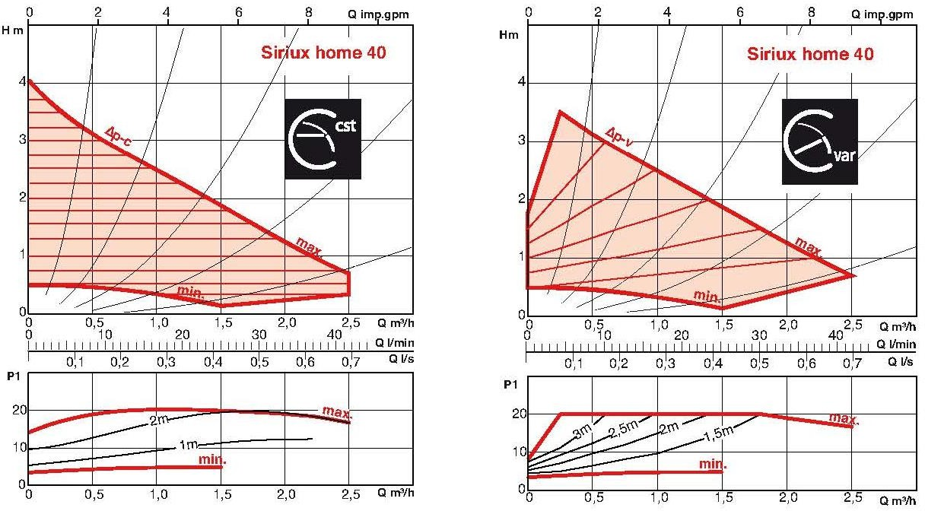
(mce)
(mce)

Réponse :

Perte de charge à créer :

S6 | VENTILATION

Contexte :

Dans le cadre de votre travail, vous avez la charge d’assurer la maintenance préventive de la centrale de ventilation double flux Atlantic. Vous devrez vérifier la puissance de la batterie chaude et éventuellement apporter une solution technique adaptée.

  - Fiche technique Ventilation du CCTP DT 4/4
  - Données en mode hiver :
    - Pt 3 : Ts = 25 °C et Hr = 50 %
    - Pt 4 : Ts = 34 °C
    - Qm = Qv/v avec Qm en kg/s,
- P = Qm x (hs –he) avec P en kW, Qm en kg/s,
- Quel élément le constructeur préconise-t-il de remplacer lors de l’entretien ?

Réponse :

- Tracer l’évolution de l’air dans la batterie chaude ? (Tracer sur le diagramme de l’air humide page suivante)

- Compléter le tableau de relevé des points.

  - η = 𝑃𝑎𝑒𝑟
𝑃ℎ𝑦𝑑
hydraulique
(η : rendement, P aer : Puissance aéraulique, P hyd : Puissance

- Déterminer la puissance aéraulique de la batterie chaude :
POINT : | Ts en °C | H en % | h en Kj/kgas | r en g/Kgas | v en m3/Kgas
Entrée
Sortie

Vous devez : (travail demandé)  - Quel élément le constructeur préconise-t-il de remplacer lors de l’entretien.  - Tracer l’évolution de l’air dans la batterie chaude.  - Compléter le tableau de relevé des points ?  - Déterminer la puissance aéraulique de la batterie chaude  - Relever la puissance hydraulique de la batterie chaude et calculer le rendement (η) de la batterie chaude. | Critères d’évaluation  L’élément repéré est correct.  L’évolution est correctement tracée.  Les réponses sont justes.  Le calcul est exact.  La réponse est correcte. | Note  …/2  …/3  …/9  …/4  …/4

Réponse :

- Relever la puissance hydraulique de la batterie chaude et calculer le rendement (η) de la batterie chaude
Réponse :

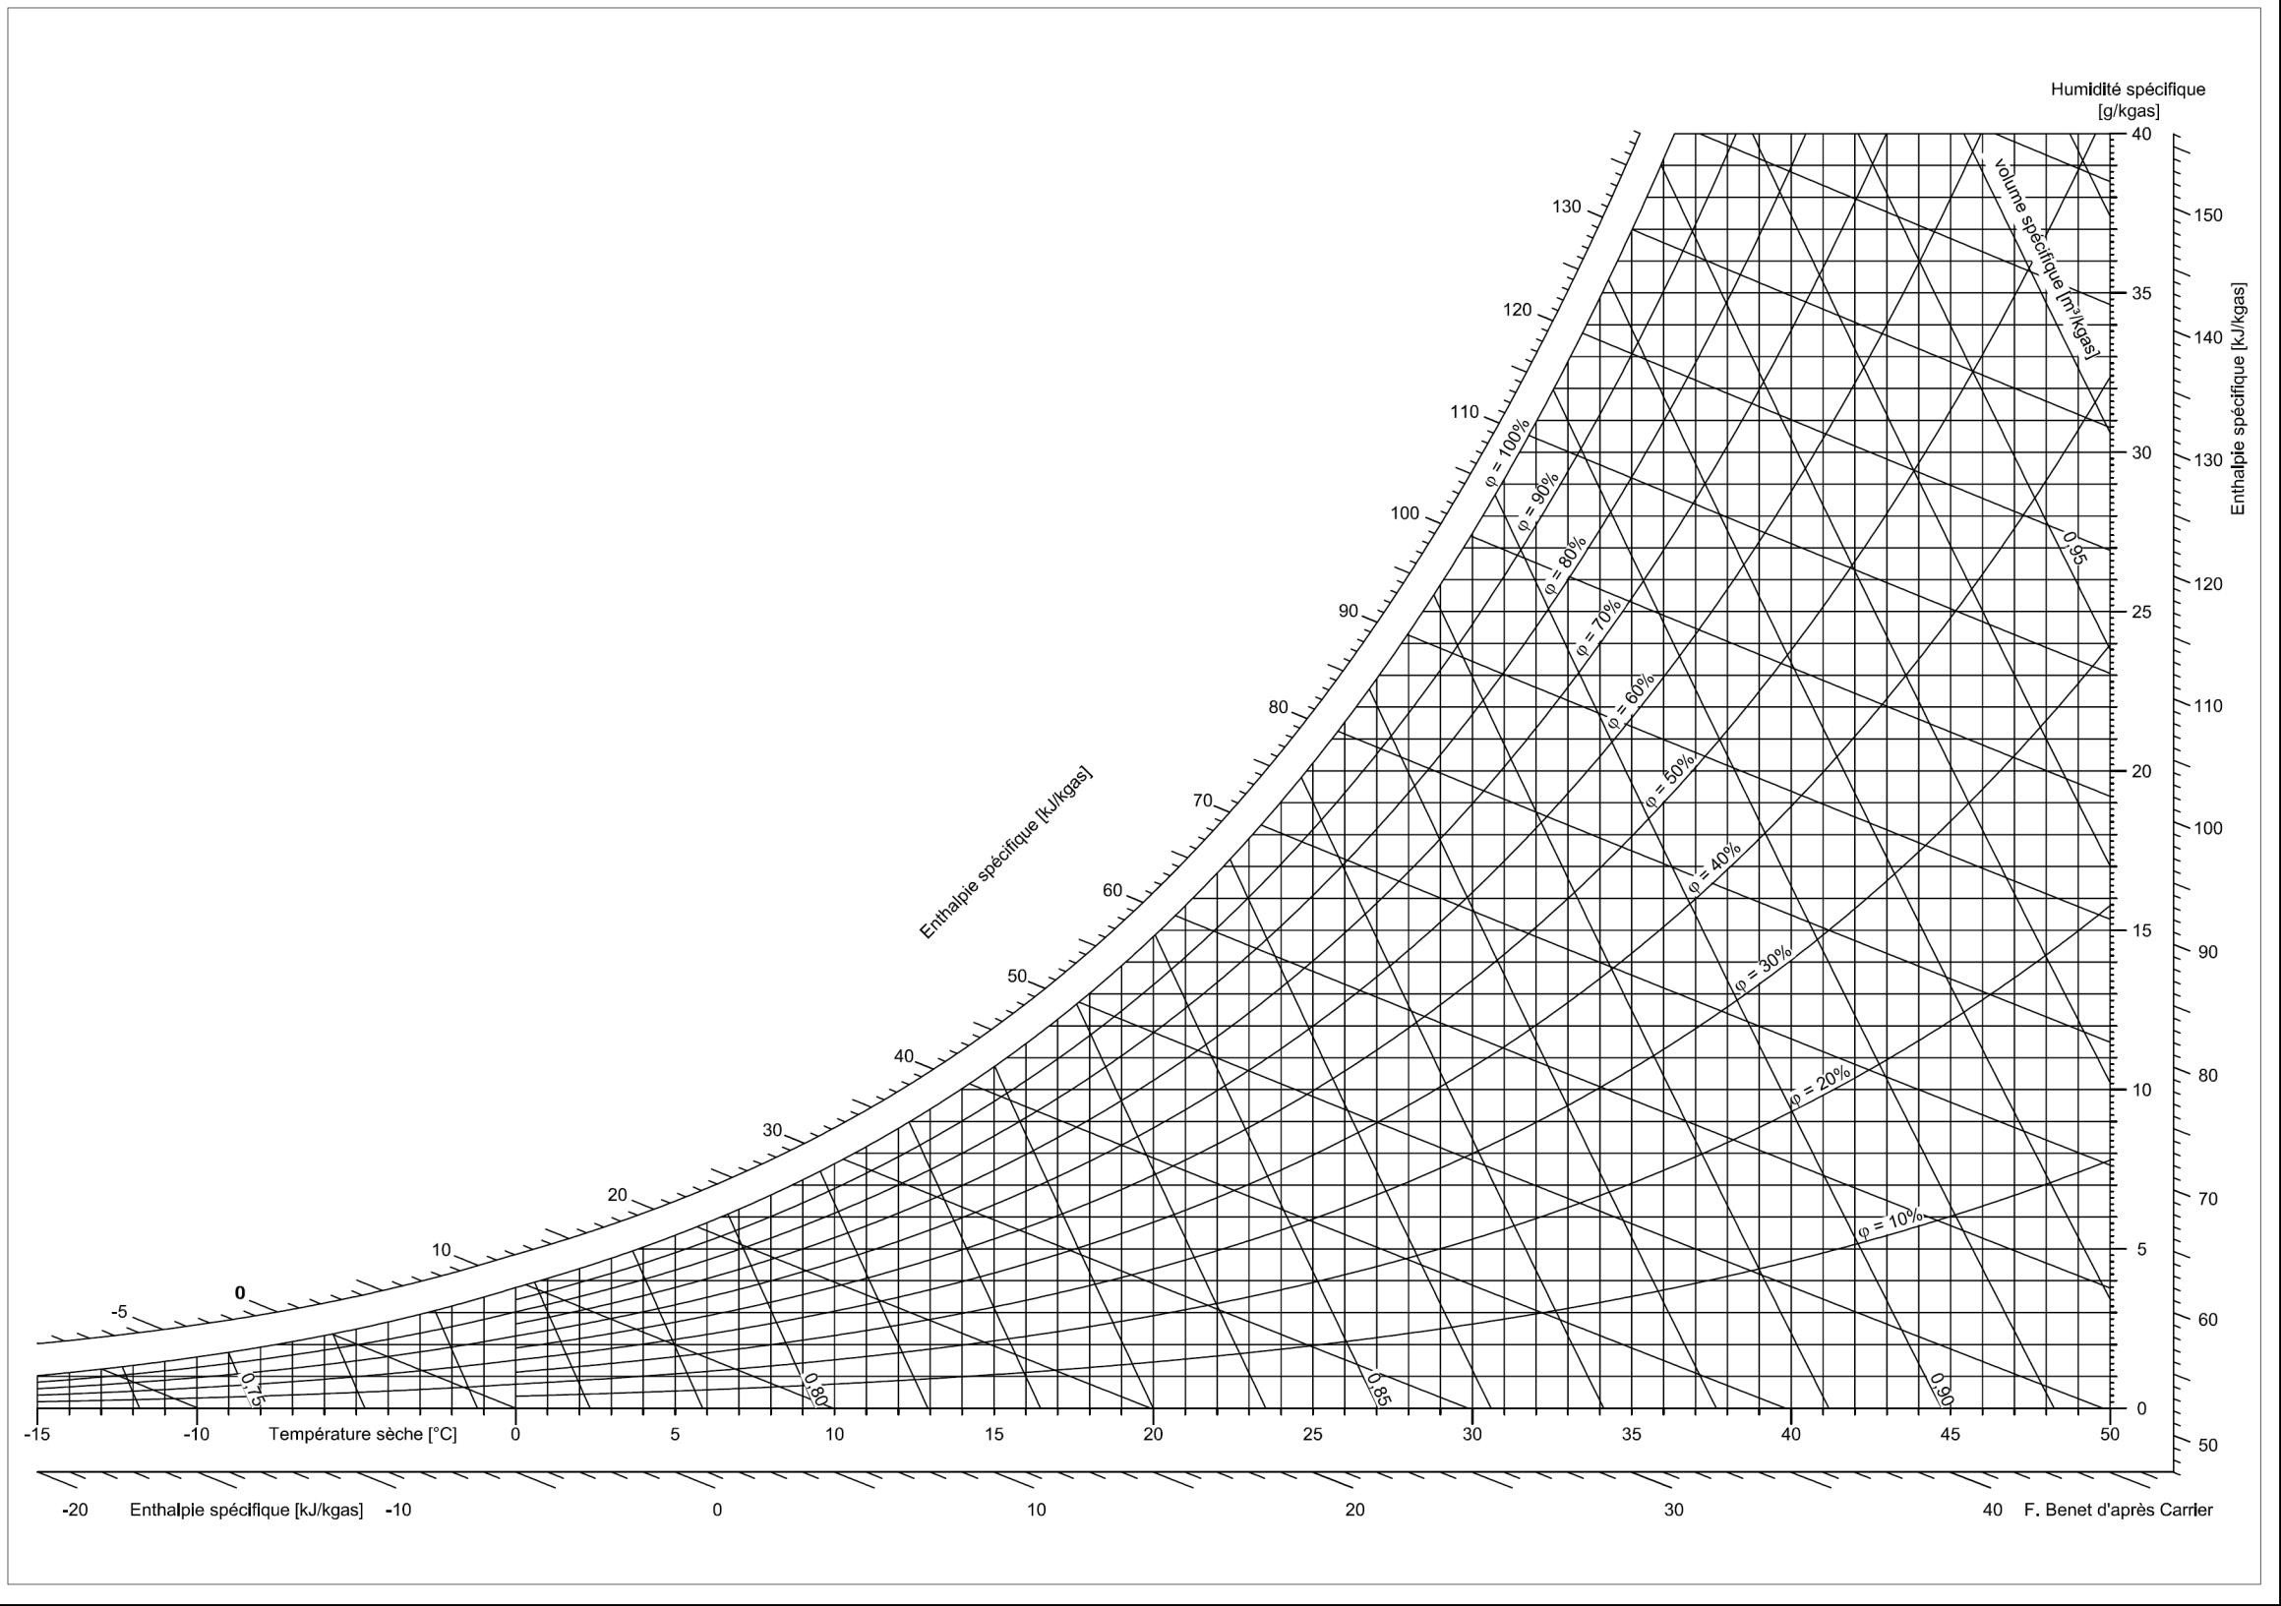

NE RIEN ECRIRE DANS CETTE PARTIE

Diagramme de l’air humide

S7 | RÉGULATION

Contexte :

La chaudière est équipée d’un brûleur modulant et d’une régulation par sonde extérieure, mais le système dysfonctionne. Vous allez devoir paramétrer la loi d’eau.

Vous disposez :(conditions ressources)

- Du schéma de principe de l’installation – DN1,
- Fiche technique Viessman Vitocrossal 200 CM2B – DN4
- Réglage actuel de la pente 2,0
- Température Ext. de base : - 10°C
- Expliquer le fonctionnement d’une régulation par loi d’eau ?
Réponse :
- Relever la température de départ du circuit primaire ; Déterminer la température de départ chauffage obtenue avec la pente actuelle (2,0). Déterminer la pente pour obtenir la température de départ souhaitée

Réponse :

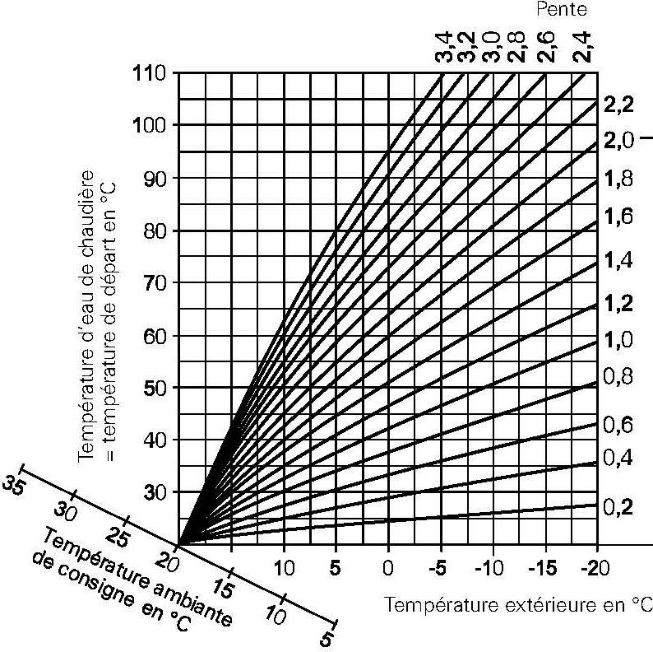
Vous devez : (travail demandé)  - Expliquer le fonctionnement d’une régulation par loi d’eau ?  - Relever la température de départ du circuit primaire et vérifier le réglage actuel de la pente. Apporter si nécessaire une correction.  - Comment vérifier l’état de la sonde extérieure ?  - Si pour 20°C la sonde affiche une valeur de 460Ω, que peut-on dire de la sonde ? | Critères d’évaluation  L’explication du fonctionnement est correcte.  La vérification est juste.  La réponse est juste.  La réponse est exacte. | Note  …/4  …/4  …/4  …/4

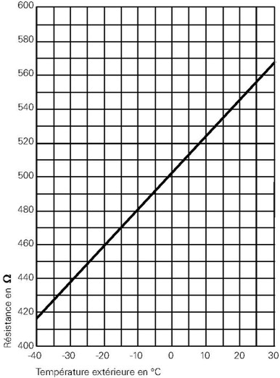
- Comment vérifier l’état de la sonde extérieure ?
Réponse :

- Si pour 20°C la sonde affiche une valeur de 460Ω, que peut-on dire de la sonde ?
Réponse :

